# На этом уроке

* Обзор Firebase;
* Виды A/B-тестов в Firebase;
* Создание A/B-теста для Notifications;
* Создание A/B-теста для Remote Config;
* Создание A/B-теста для In-App Messaging.

Задача урока – научить использовать инструмент Firebase для запуска A/B-тестов в мобильных приложениях.

Firebase – сервис от Google, купленный в 2014 году. Firebase является облачной базой данных, которая дает возможность хранить и получать сохраненную информацию. Firebase относится к модели Backend as a Service (BaaS).

Сейчас будет немного технической части для общего понимания. Сегодня, используя BaaS, разработчики способны быстро построить необходимый бэкенд и платформу для обработки данных, поступающих из мобильных приложений. BaaS-функции включают в себя облачное хранилище, push-уведомления, управление пользователями и файлами, службы определения местоположения и др. Все эти сервисы имеют собственный API, что позволяет им легко встраиваться в приложения.

**По сути, BaaS решает три задачи разработчиков.**

Первая из них – это скорость развития. Для каждого проекта необходимо определить ключевой набор функций продукта и используемых технологий, с помощью которых проект будет реализован. Backend-as-a-Service решает эти задачи, отвечая на вопрос: «Как дойти до следующей итерации быстро, дешево и с минимальными рисками».

Вторая задача, которую решает BaaS – это равномерность. В этом случае задачи мультиплатформенности смещаются с фронтенда на бэкенд, что дает возможность делать приложения для разных операционных систем с одинаковой «начинкой под капотом» и не путаться в их особенностях.

Третья – это охват. Если ваш стартап построен на определенной идее с высокой виральностью, BaaS поможет с такими вещами, как интеграция с социальными сетями и облачными хранилищами. [3] Что интересно нам в Firebase как аналитикам так это то, что нам доступна система аналитики Google Analytics для Firebase. Google позиционирует Firebase как мобильную платформу для быстрой разработки приложений, а сервис «Google Analytics для Firebase» — как часть Firebase, которая отвечает за отслеживание и аналитику. События в Firebase не семплируются. Это значит, что объем данных, которые можно анализировать в Firebase Analytics, ничем не ограничен.

# Виды A/B-тестов в Firebase

В Firebase нам доступны 3 вида эксперимента:

1. Notifications

2. Remote Config

3. Сообщения в приложениях (In-App Messaging)

Давайте рассмотрим подробнее каждый из них.

Notifications эксперименты – это эксперименты с push-нотификациями. Например, вы являетесь аналитиком в Delivery Club и хотите протестировать, какой текст лучше отправлять юзерам, чтобы повысить конверсию.

**Remote Config** – это эксперименты на стороне сервера. По своей сути, Remote Config эксперименты очень похожи на Server-side эксперименты в Google Optimize. В случае с Remote Config мы также тестируем разные версии нашего приложения. Например, вы работаете аналитиком в Ситимобил и хотите посмотреть, какой цвет иконки вызова такси даст прирост к конверсии.

Сообщения в приложениях (In-App Messaging) – это отправка целевых контекстных сообщений, которые побуждают юзера выполнить то или иное действие. Например, мы можем отправлять такое сообщение, если видим, что пользователь нашей игры застрял на определенном уровне. Тогда, мы можем протестировать сообщение с подсказкой и решить, какая подсказка лучше помогает юзеру и нашим метрикам. Давайте теперь рассмотрим, как запустить A/B-тест для каждого варианта тестирования.

# Создание A/B-теста для Notifications

Для того, чтобы создать тестирование нескольких вариантов пушей, необходимо:

1. Войдите в Firebase, обновите настройки совместного использования данных и убедитесь, что общий доступ к данным включен. Без совместного использования данных у вашего эксперимента не будет доступа к данным аналитики.

2. Выберите раздел A/B Testing

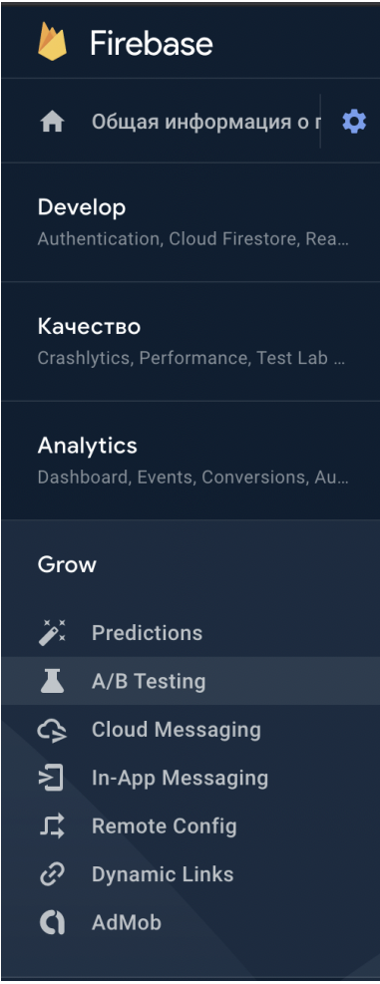

3. В открывшемся окне нажмите кнопку “Создать эксперимент”

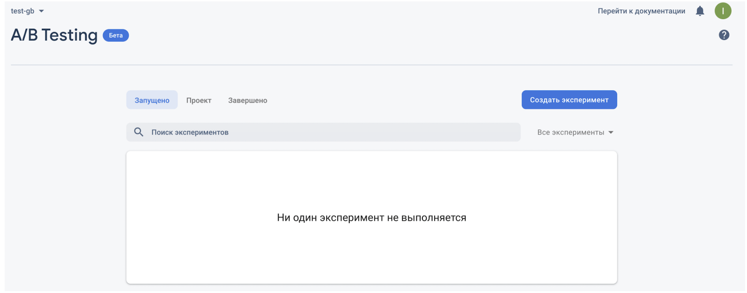

4. Выберите пункт “Notifications”

5. В открывшемся окне добавьте название вашего эксперимента и его описание (необязательно)

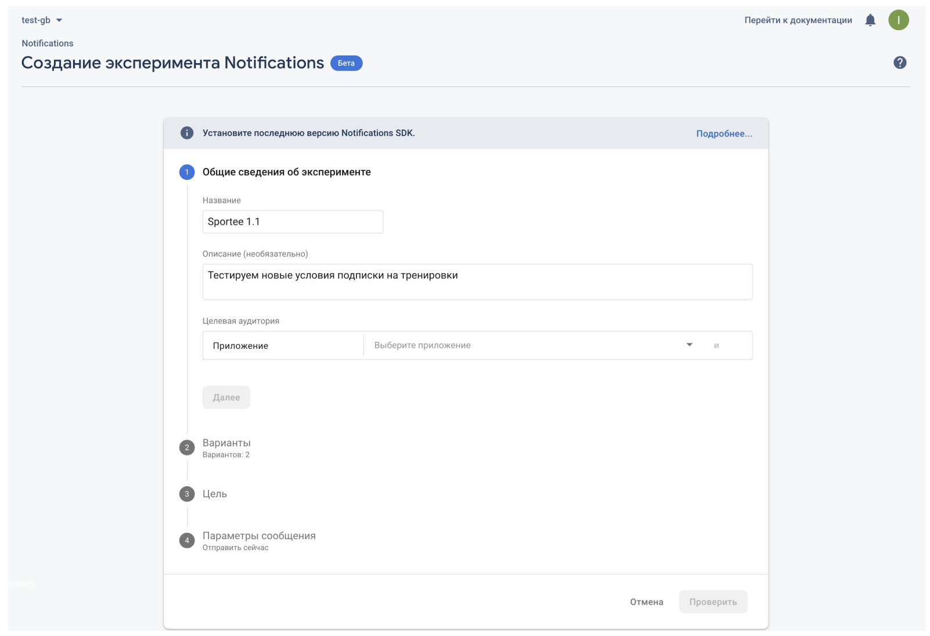

6. Задайте таргетинг эксперимента и нажмите “Далее” Для этого выберите: - На какие приложения и их версии будет отображаться эксперимент - Какая доля пользователей будет участвовать в эксперименте

7. Добавьте варианты тестирования и введите текст для push-сообщений

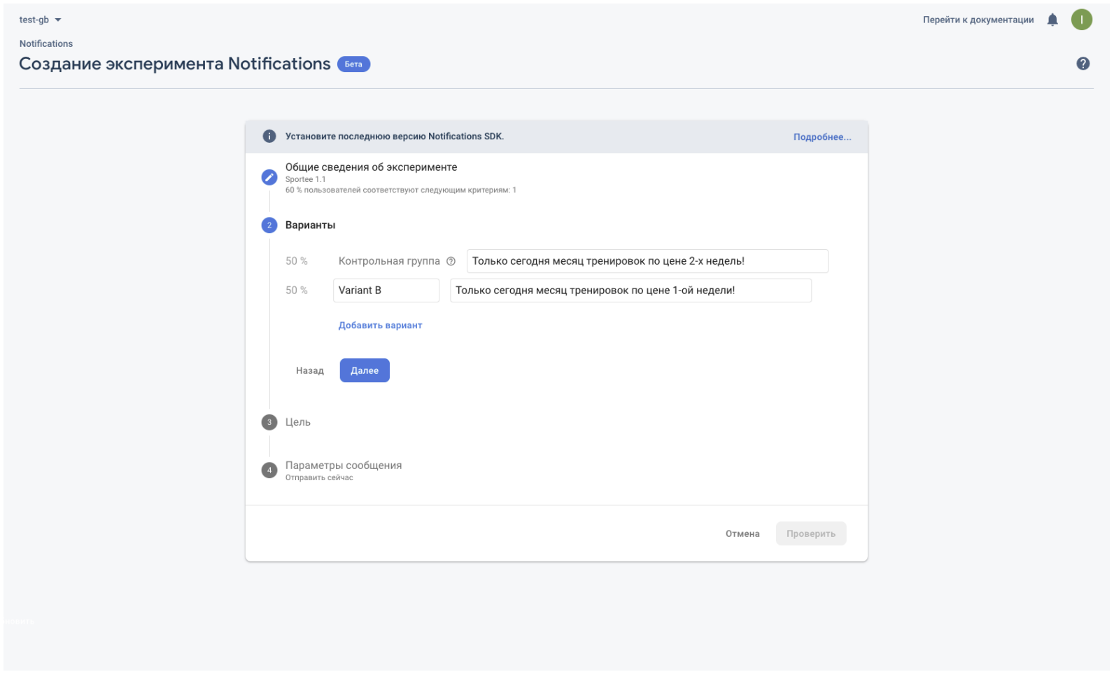

После того, как вы добавили варианты для тестирования, нажмите “Далее”

8. Определите главную и дополнительную цель для вашего тестирования и нажмите “Далее”

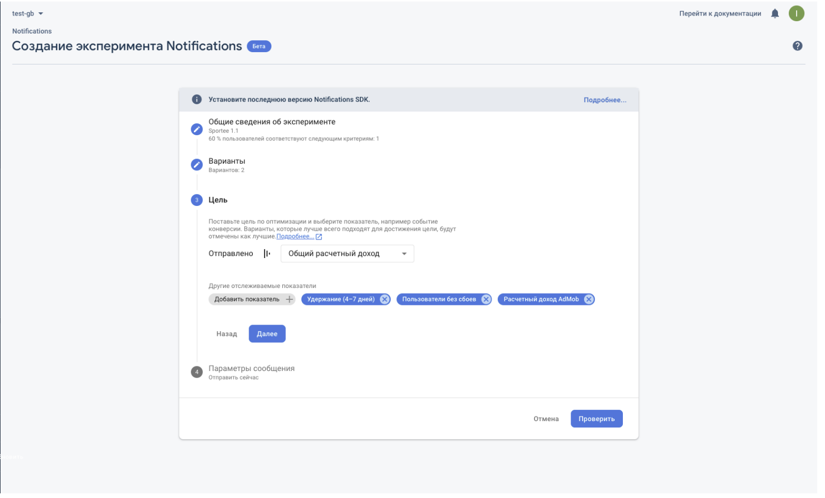

9. Задайте время отправки уведомлений. Вы можете как отправить сразу же, так и выбрать время для отправки. Обращаю внимание, что если вы нажмете чекбокс “Часовой пояс получателя”, то ваши пуши будут доставлены с учетом местного времени ваших юзеров. Например, в примере из скрина, юзеры из Москвы и Владивостока получат пуши в 16:00 по местному времени

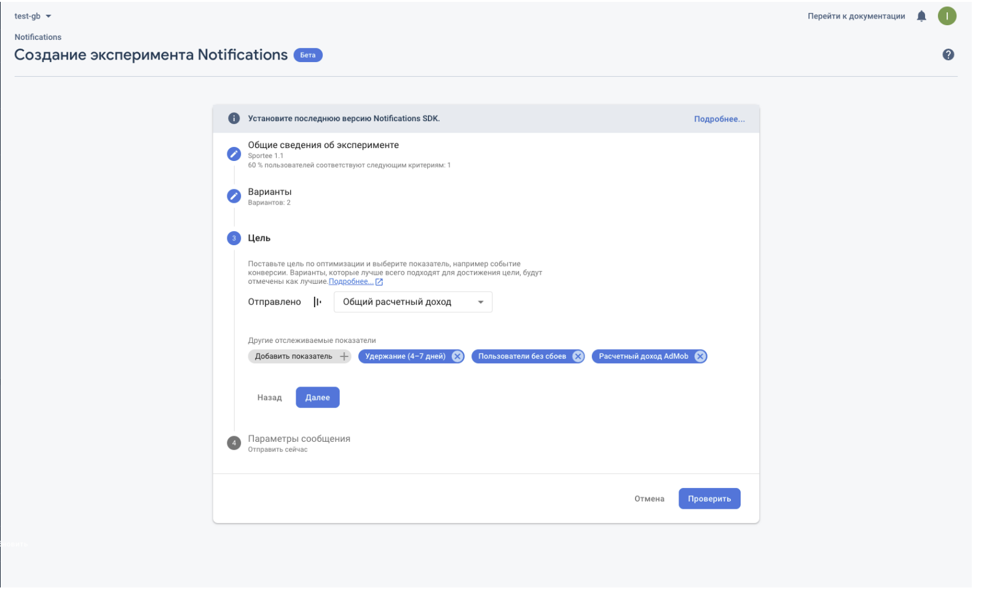

10. Задайте дополнительные параметры и нажмите “Проверить”

11. Проверьте эксперимент с разработчиками

12. Нажмите “Начать эксперимент”

Поздравляю, ваш эксперимент запущен.

# Создание A/B-теста для Remote Config

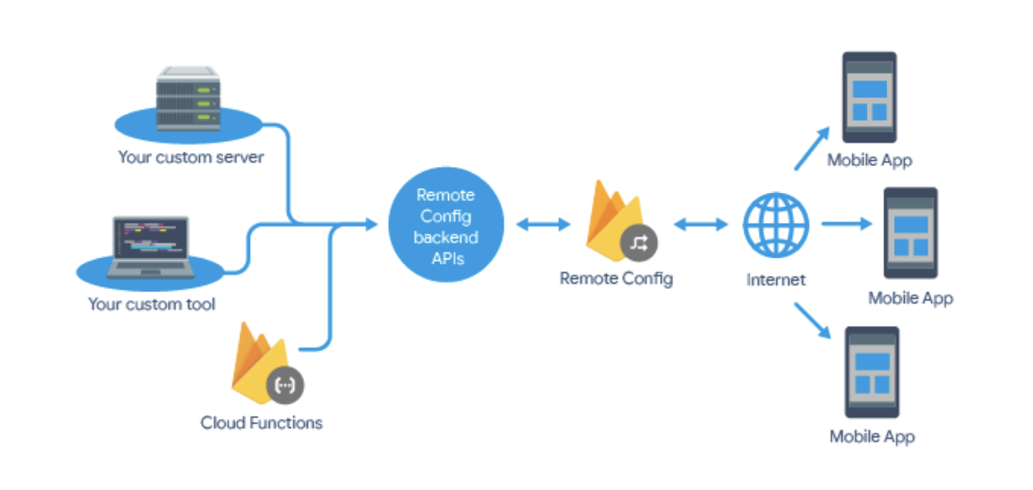

Давайте разберемся, что такое Remote Config. Remote Config (или удаленная конфигурация) – это сервис, который дает возможность изменять ваше приложение без публикации в магазины приложений.

Допустим, что мы решили запустить A/B-тест, в котором меняем цвет кнопки на этапе подтверждения заказа. Для этого, наши разработчики создали новую версию страницы. Также они создали новый параметр Remote Config для данного теста, и назвали его “color_button_confirm_order”. Допустим, что для этого параметра, дефолтное значение = “false”. При таком значении, юзеру будет показываться нынешний вариант страницы подтверждения заказа. Альтернативное значение параметра = “true”. При таком значении, юзер увидит новую версию страницы подтверждения заказа. Итак, давайте запустим данный A/B-тест.

1. Войдите в Firebase, обновите настройки совместного использования данных и убедитесь, что общий доступ к данным включен. Без совместного использования данных у вашего эксперимента не будет доступа к данным аналитики.

2. Откройте раздел Grow (Рост) и выберите раздел A/B Testing.

3. В открывшемся окне нажмите кнопку “Создать эксперимент”.

4. Выберите пункт Remote Config.

5. В открывшемся окне добавьте название вашего эксперимента и его описание (необязательно).

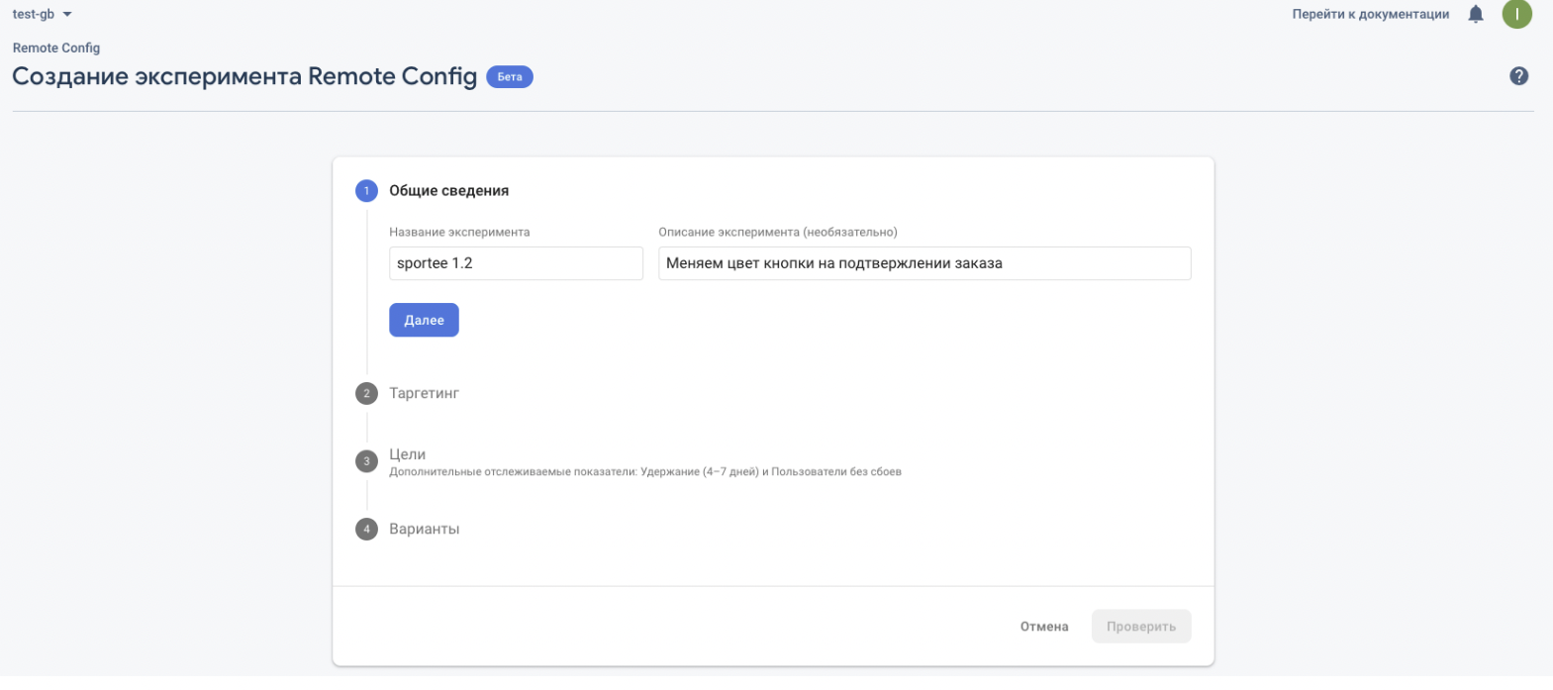

6. Задайте таргетинг .

Для этого выберите:

- На какие приложения и их версии будет отображаться эксперимент

- Какая доля пользователей будет участвовать в эксперименте

- При каком событии, эксперимент будет активироваться для пользователя (необязательно)

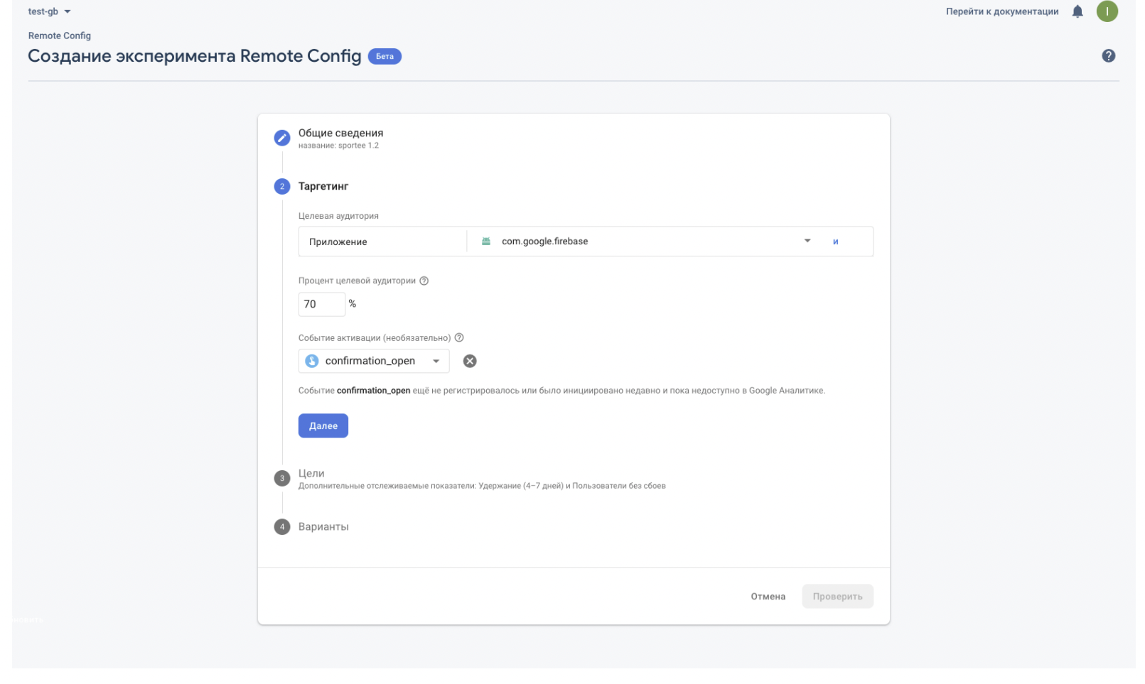

7. Определите главную и дополнительную цель для вашего тестирования и нажмите “Далее”.

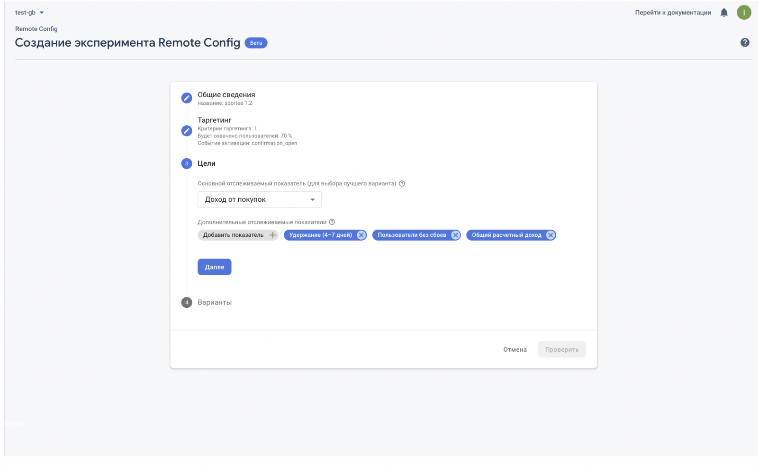

8. Укажите название параметра и его значение.

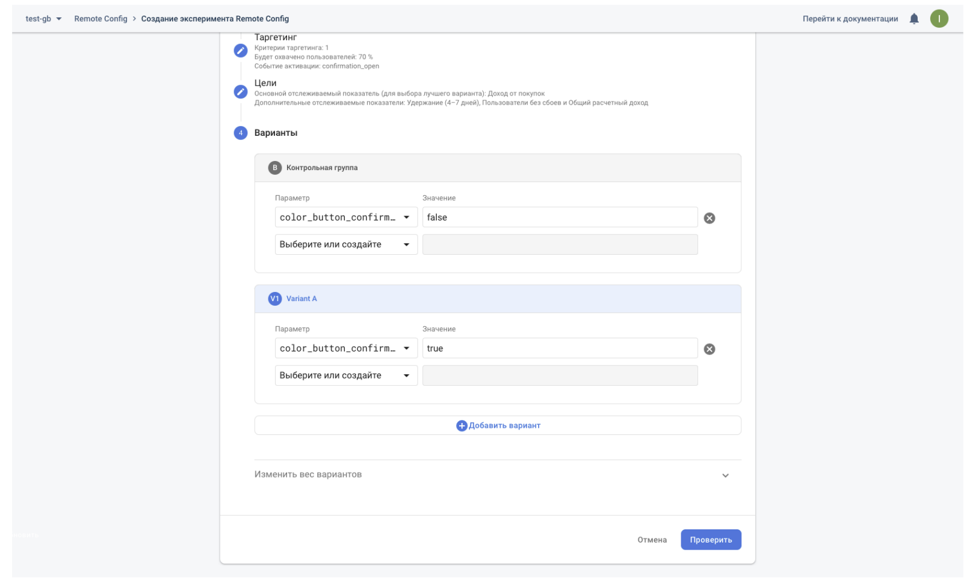

9. Настройте вес вариантов и нажмите “Проверить”.

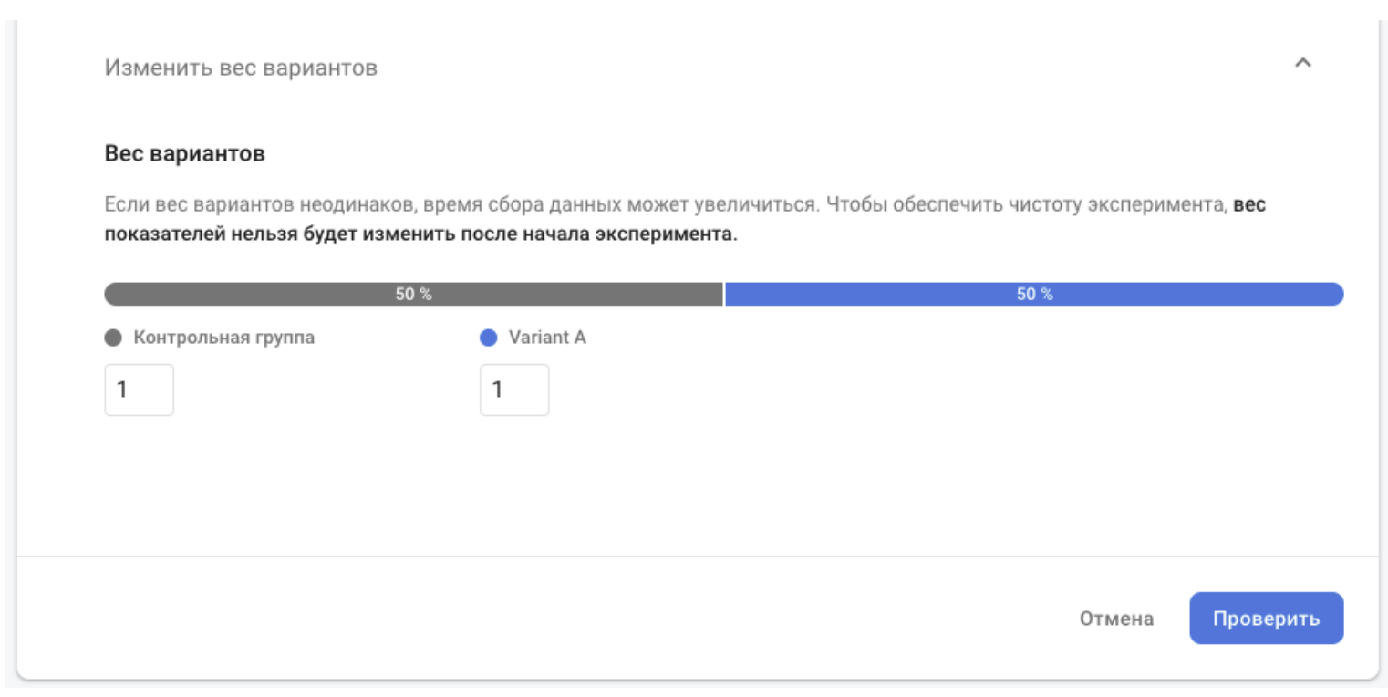

10. Проверьте эксперимент с разработчиками

11. Нажмите “Начать эксперимент” Поздравляю, ваш эксперимент запущен.

# Используемые источники

1. Статья Google “Что такое Firebase и почему стоит с этим познакомиться”
2. Статья “«Немного о платформах»: Backend-as-a-Service”
3. Статья ”Обновление Firebase Analytics: настраиваем аналитику мобильных приложений и применяем новые фишки”